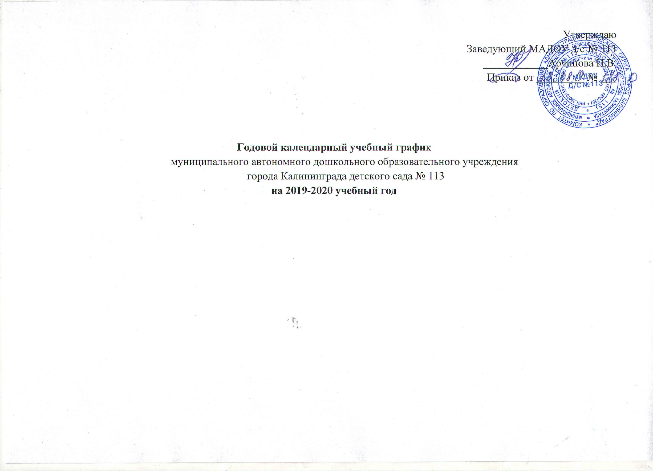
Утверждаю
Заведующий МАДОУ д/с № 113
____________Арчинова Н.В.
Приказ от _________ № ___

Годовой календарный учебный график
муниципального автономного дошкольного образовательного учреждения
города Калининграда детского сада № 113
на 2019-2020 учебный год

Пояснительная записка к годовому календарному учебному графику
муниципального автономного дошкольного образовательного учреждения
города Калининграда детского сада № 113
на 2019-2020 учебный год
Годовой календарный учебный график – является локальным нормативным документом, регламентирующим общие требования к организации образовательного процесса в учебном году в муниципальном автономном дошкольном образовательном учреждении города Калининграда детском саду № 113.
Годовой календарный учебный график разработан в соответствии с нормативными документами:
-Законом Российской Федерации «Об образовании в Российской Федерации» № 273-ФЗ от 29 декабря 2013 г,;
-СанПиН 2.4.1.3049-13 «Санитарно-эпидемиологические требования к устройству, содержанию и организации режима работы дошкольных образовательных организаций»;
- Приказом Министерства образования и науки Российской Федерации от 17.10.2013 г. № 1155 «Об утверждении федерального государственного образовательного стандарта дошкольного образования»;
-Уставом МАДОУ д/с № 113.
Годовой календарный учебный график учитывает в полном объеме возрастные психофизические особенности воспитанников и отвечает требованиям охраны их жизни и здоровья.
Содержание годового календарного учебного графика включает в себя следующее:
-режим работы ДОУ;
-продолжительность учебного года;
-количество недель в учебном году;
-организация непосредственно образовательной деятельности;
-реализацию дополнительного образования;
-сроки проведения каникул, их начало и окончание;
-сроки проведения Дней открытых дверей в ДОУ;
-сроки проведения мониторинга достижения детьми планируемых результатов освоения основной общеобразовательной программы дошкольного образования;
- праздничные дни;
- работа ДОУ в летний период.
Годовой календарный учебный график рассматривается педагогическим советом и утверждается приказом заведующего ДОУ до начала учебного года. Все изменения, вносимые ДОУ в годовой календарный учебный график, утверждается приказом заведующего образовательного учреждения по согласованию с учредителем, и доводятся до всех участников образовательного процесса.

Годовой календарный учебный график
на 2019-2020 учебный год
№ п/п | Содержание | Возрастные группы, направленность
 |  | Первый год обучения общеобразовательная  (вторая младшая группа)  №2,3,6 | Второй год обучения общеобразовательная  (средняя группа) №1 | Третий год обучения общеобразовательная  (старшая группа) №5,8 | Четвёртый год обучения общеобразовательная  (подготовительная группа) №11 | Разноуровневая группа (для детей с нарушением зрения) №10 | Первый год обучения (средняя для детей с нарушением речи) №9 | Второй год обучения (старшая для детей с нарушением речи) №7 | Третий год обучения (подготовительная для детей с нарушением речи) №4
1 | Количество групп | 3 | 1 | 2 | 1 | 1 | 1 | 1 | 1
2 | Режим работы МАДОУ д/с № 113 | 07.00 – 19.00, 5 дней в неделю
3 | Начало учебного года | 01.09.2019 года
4 | Окончание учебного года | 29.05.2020 года
5 | Количество недель в учебном году | 35 | 35 | 35 | 35 | 35 | 35 | 35 | 35
6 | Продолжительность учебной недели | 5 дней | 5 дней | 5 дней | 5 дней | 5 дней | 5 дней | 5 дней | 5 дней
7 | Начало непосредственно образовательной деятельности | 09.10 | 09.00 | 09.00 | 09.00 | 09.00 | 09.00 | 09.00 | 09.00
8 | Количество НОД в неделю | 11 | 12 | 13 | 14 | 13 | 12 | 14 | 15
9 | Перерыв между непосредственной образовательной деятельностью | не менее 10 минут
10 | Продолжительность непосредственно образовательной деятельности | до 15 мин | до 20 мин | до 25 мин | до 30 мин | до 25 мин | до 20 мин | до 25 мин | до 30 мин
11 | Объем недельной образовательной нагрузки | 165 мин | 240 мин | 325 мин | 420 мин | 375 мин | 240 мин | 350 мин | 450 мин
12 | Сроки проведения каникул, их начало и окончание | Зимние-01.01.2020 г. – 08.01.2020 г.
13 | Сроки проведения Дней открытых дверей в ДОУ | 21.04.2020 г. – 30.04.2020 г.
14 | Сроки проведения мониторинга достижения детьми планируемых результатов освоения основной общеобразовательной программы дошкольного образования | 01.09.2019 г. – 15.09.2019 г.  01.09.-15.10.2019 г – вновь сформированные группы  15.05.2020 г.– 29.05.2020 г.
16 | Праздничные, выходные дни:
 | День народного единства | 04.11.2019 г.
 | Новогодние праздники и Рождество Христово | 01.01.2019 г. – 08.01.2019 г.
 | День защитника Отечества | 23.02.2019-25.02.2020 г.
 | Международный женский день | 08.03.2020 г.
 | Праздник Весны и Труда | 01.05.2020 г.
 | День Победы | 09.05.2020 г.
 | День России | 12.06.2019 г.
17 | Работа ДОУ в летний оздоровительный период | 01.06.2020 г. – 31.08.2020г.  5 – дневная рабочая неделя,  С 07.00 до 19.00

